# 

游戏设计文档

CSIE1601-U201612696-陈淏睿

2017-10-17

# 简介

《皇城突袭：前线》（Kingdom Rush Frontiers）是由[乌拉圭](https://baike.baidu.com/item/%E4%B9%8C%E6%8B%89%E5%9C%AD)IRONHIDE制作的一款[塔防](https://baike.baidu.com/item/%E5%A1%94%E9%98%B2)小游戏，2013年6月6日在[Flash](https://baike.baidu.com/item/Flash)游戏网站Armor Games上发布。有PC、iPad、iPhone及Andriod版本。

# 设计文档结构及内容

GCD是一个简洁的，清晰的，高度概括游戏内容的文档。具体要求如下。

* 游戏概念
  + 游戏外观：2维俯瞰
  + 游戏类别：塔防
  + 主题：战争、冒险、魔幻
* 游戏简述

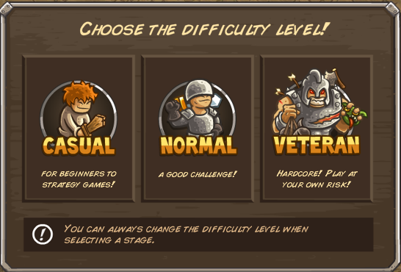

* + 难度选择：简单、普通、困难。随难度提高，敌人的血量及能力逐渐增加。

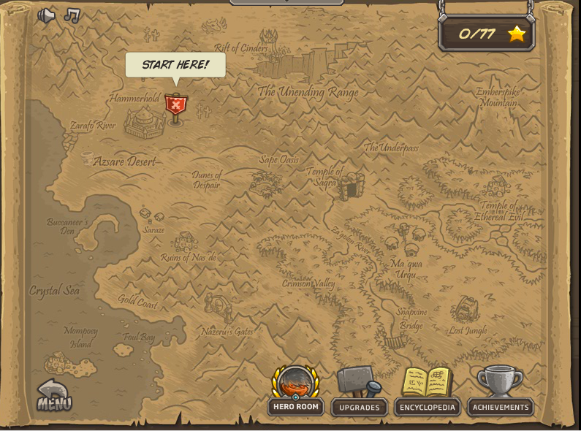

* + 地图&主界面：选择关卡。

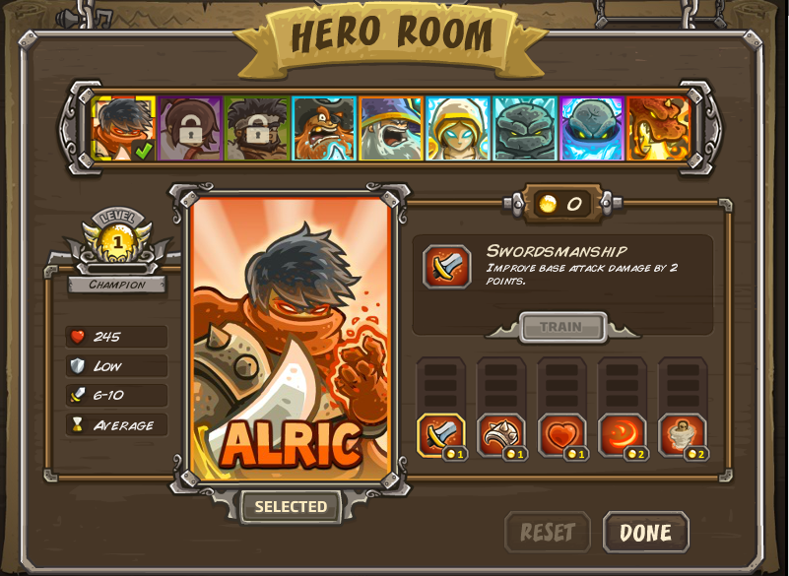

* + HERO ROOM： 选择关卡内支援的英雄并进行技能升级，部分英雄在击破指定关卡后解锁，部分英雄及技能需要充值购买。

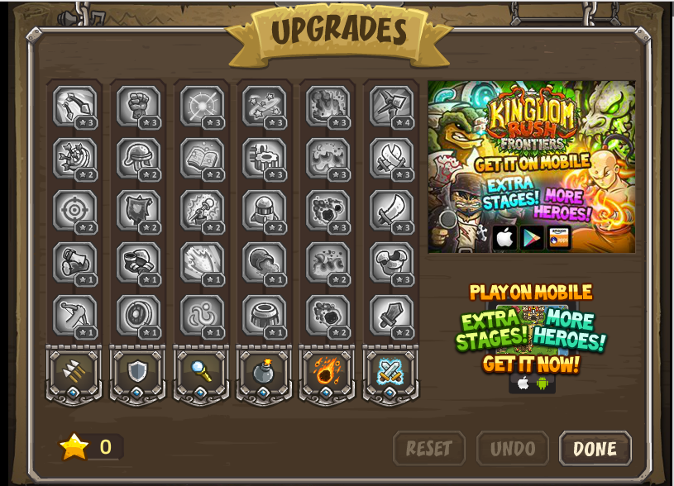

* + UPGRADES：对攻击塔、定点轰炸技能、呼叫支援技能的升级。星星可通过击破关卡获得。

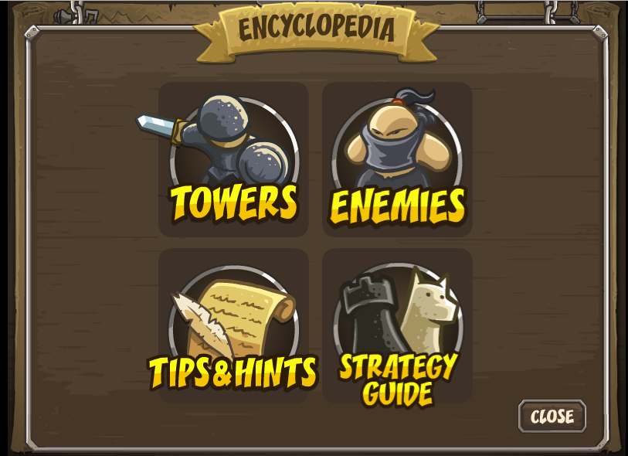

* + ECYCLOPEDIA：TOWERS部分提供已解锁的攻击塔的参数技能一览；ENEMIES部分提供对已出场的敌人的参数技能一览；TIPS&HINTS部分有若干玩家容易忽略且对游戏进行有所帮助的细节提示；STRATEGY GUIDE为外部链接，导向官方提供的游戏过关演示。
* 目标人群
  + 本系列前作游戏的fans🡪塔防游戏爱好者🡪全年龄人群。
* 人物

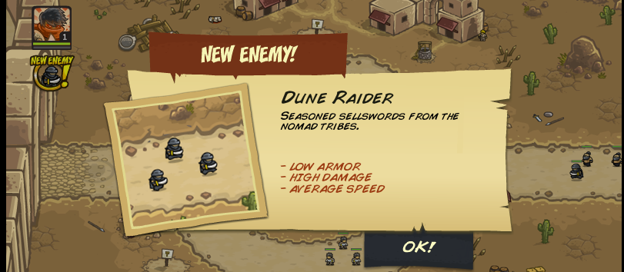

* + 新类型敌人出现时在右侧会有提示，点开后有如上界面，内含敌人名称、长相、简介及能力参数。



* + 敌人具体参数面板，含类型、血量、攻击力、防御水平（含物理、魔法）及威胁度（消耗我方生命数）

 

* + 我方防御塔参数面板。对兵营而言，包含士兵的血量、攻击力、防御水平及复活时间；对炮塔、魔塔及箭塔而言，包含攻击力、攻击速度及攻击范围。
  + 能力，能量，加血，失血：每种塔升上4级以后可选择类别并用金币提升技能。兵营的士兵有血量，死亡后需时间复活。
* 玩家角色
  + 军队总指挥，战场上负责排兵布阵并指挥英雄移动，战场下负责进行普通战士及建筑的能力升级、英雄的招募及技能升级，通过一场场战役推倒侵略者的大本营
* 游戏世界
  + 游戏世界包含哪些什么类型的东西？

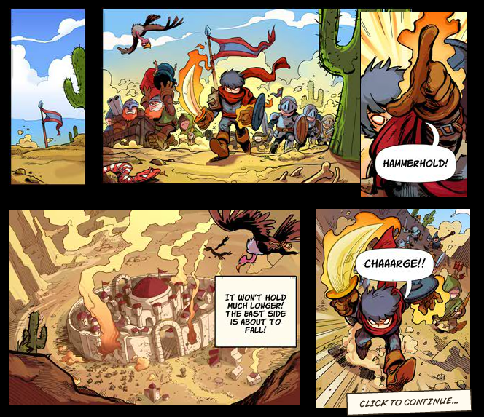

* + 视觉和听觉感受：每关前面都有与上图类似的现代美式短漫画，在说明背景及剧情的同时也可增强游戏的趣味性。地图界面背景音乐为西方奇幻冒险风格，战斗界面音效视效精细，建造防御塔及步兵交战时有金属碰撞声，敌人死亡时有哀嚎并出现类似‘OOF!’的字样，尸体处会出现血迹。
  + 外观

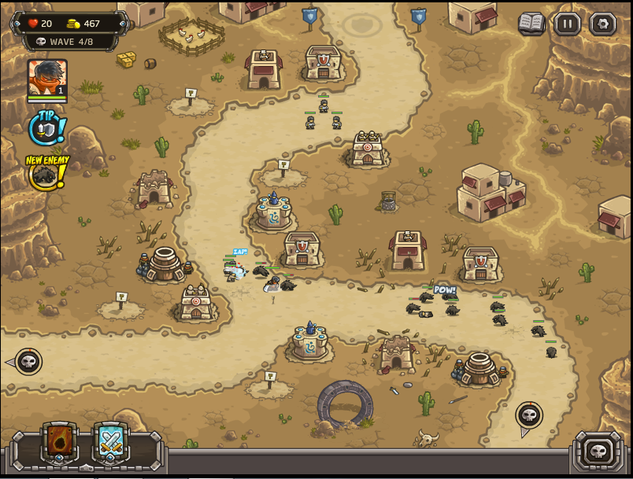

关卡界面，左上角为基地剩余血量、金钱及已过敌人波次；右上角书页键可调用ENCYCLOPEDIA；暂停；设置键菜单内有画面及音效质量设置。左下角蓝色图标为召唤民兵（冷却时间较短，伤害低）；红色图标为流星雨（冷却时间较长，伤害高），鼠标移到道路起点骷髅处可获得下一批次敌人的兵力构成，点击可提前放出下一拨敌人，提前的时间抵扣两个技能的冷却时间同时换算成相应金钱。

* + 地形，伤害，或其它事件：敌人沿地图上固定道路前进，突破防御进入基地时按其威胁度扣除基地剩余血量。
* 游戏机制

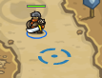 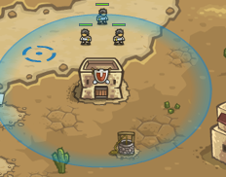

* + 人物如何移动，对战机制，谜题，或其它资源：英雄与步兵可通过点击英雄小人/兵营选择待机地点。地图中有时会出现彩蛋（例如星球大战中的黑武士），找出后可解锁一部分ACHIEVEMENTS中的成就。
  + 获胜及失败条件：获胜条件——消灭全部敌人后仍然有基地剩余血量，且根据血量多少决定关卡评级。精英及极限模式中基地仅有一格血，消灭全部敌人后获得胜利。基地血量为0时关卡失败。
* 引用
  + 百度百科：皇家守卫军